**Relatório das Sprints**

**Semana 1 (18/09 à 24/09)**

* Realizar possíveis correções na documentação
* Definir o product backlog do projeto
* Definir primeiro MVP
* Implementar login do usuário

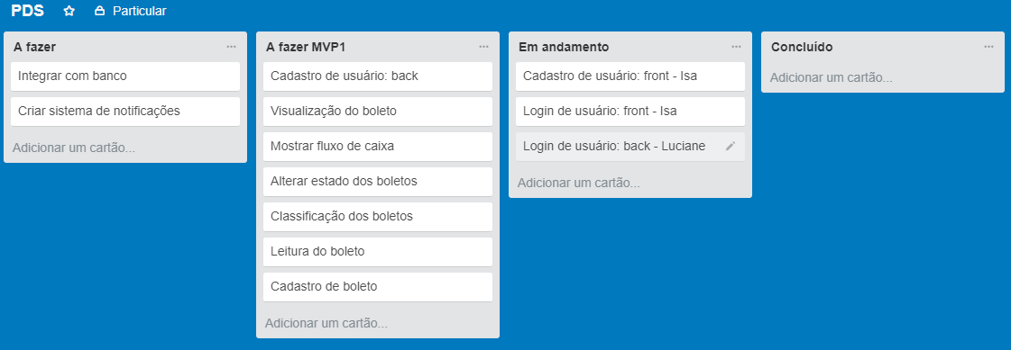

*Figura 1: Kanbam dia 18/09*

**Semana 2 (25/09 à 01/10)**

Concluímos todas as tarefas da semana passada.

* Realizar possíveis correções na documentação
* Definir o product backlog do projeto
* Definir primeiro MVP
* Implementar login do usuário

Foi definido as tasks a serem implementadas durante a semana

* Implementar cadastro de usuário

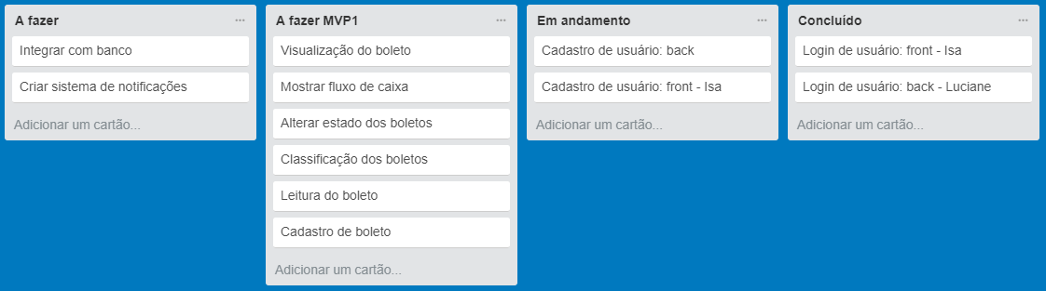

*Figura 2: Kanbam dia 25/09*

**Semana 3 (02/10 à 08/10)**

As tasks planejadas da semana passada foram concluídas.

* Implementar login do usuário

Definidas novas tasks da sprint.

* Cadastro e visualização dos boletos

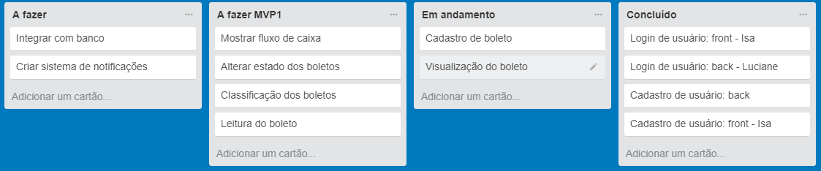

*Figura 3: Kanbam dia 02/10*

**Semana 4 (08/10-15/10)**

O cadastro de boleto foi implementado, porém tivemos um problema com a parte da visualização que não foi finalizada, mas está quase pronta e logo será finalizada. Como esta é a última semana antes da entrega do primeiro MVP, todas as tasks remanecentes deverão ser implementadas, tornando essa sprint muitas tasks, mas como temos um feriado isso não será um problema.

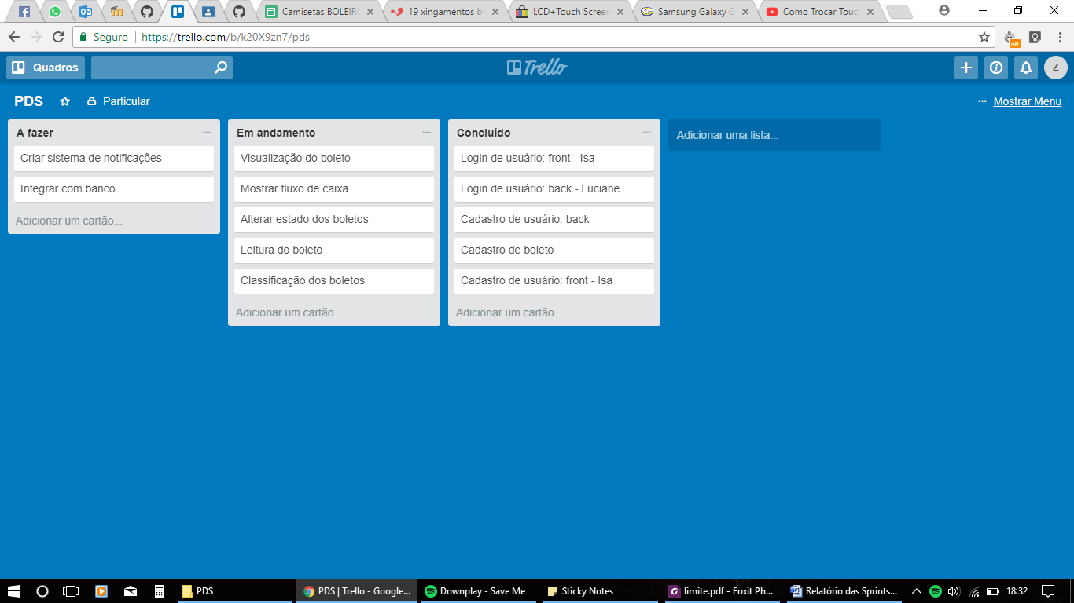

*Figura 4: Kanbam dia 08/10*

**Reunião pré apresentação 15/10**

Todas as funcionalidades do primeiro MVP foram concluídas e a apresentação foi definida. A continuidade do desenvolvimento do sistema e a definição da próxima sprint será feita após a apresentação.

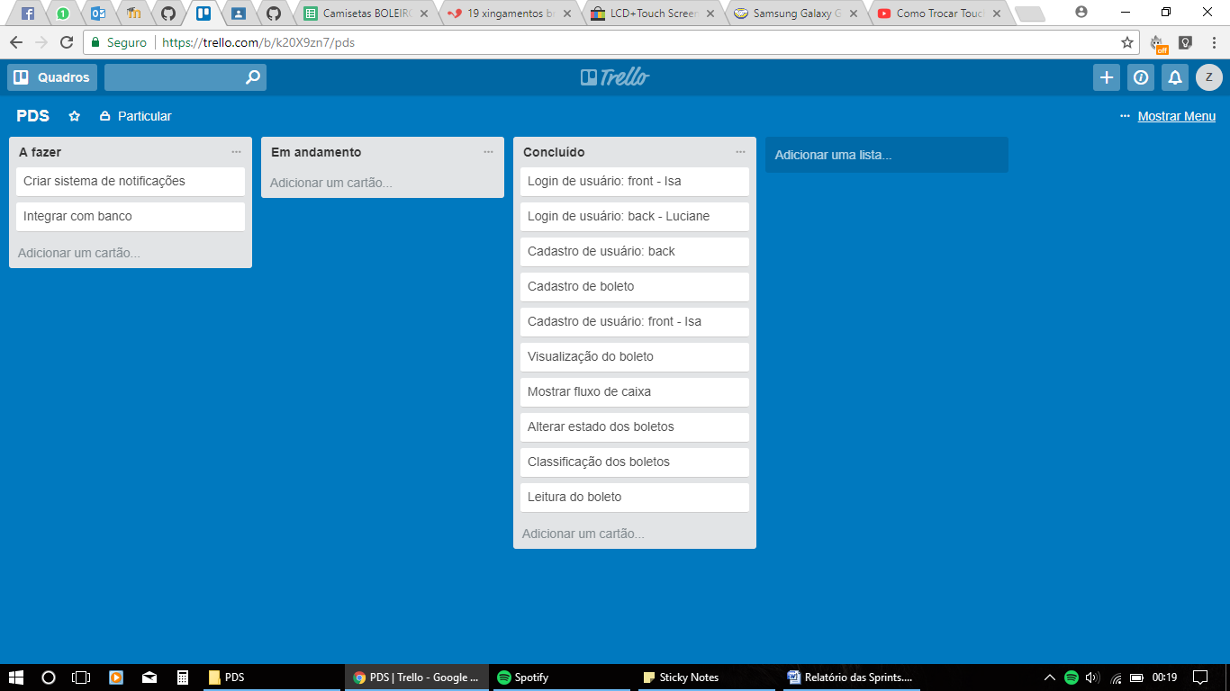

*Figura 5: Kanbam dia 15/10*

**Apresentação do MVP2 30/10**

Foram apresentados os requisitos do MVP2 em formato de vídeo junto com apresentação de slides

**Reunião 5 (10/11)**

Nesta reunião resolvemos alterar nosso *product backlog* do projeto, pois estava com apenas duas tasks muito genericas e com grande complexidade, que foram divididas. Também definimos a duração e as tasks a serem implementadas durante a sprint.

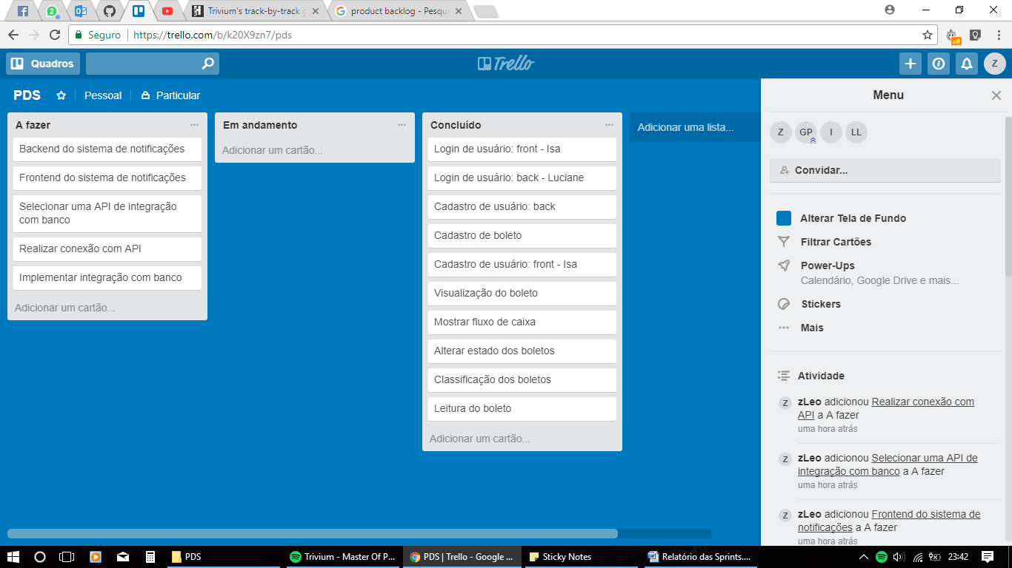 *Figura 6: Kanbam dia 10/11*

**Sprint 6 (20/11 - 27/11)**

Foi descoberto que o requisito do nosso projeto de, utilizando uma API de um banco, atualizar o status dos boletos automaticamente assim que fossem pagos seria inviável pelo fato de que as API para esse tipo de funcionalidade são pagas e possuem diversos questões burocráticas. Esse requisito será substituído por outra funcionalidade que ainda será definida com o cliente. As tasks da sprint foram definidas.

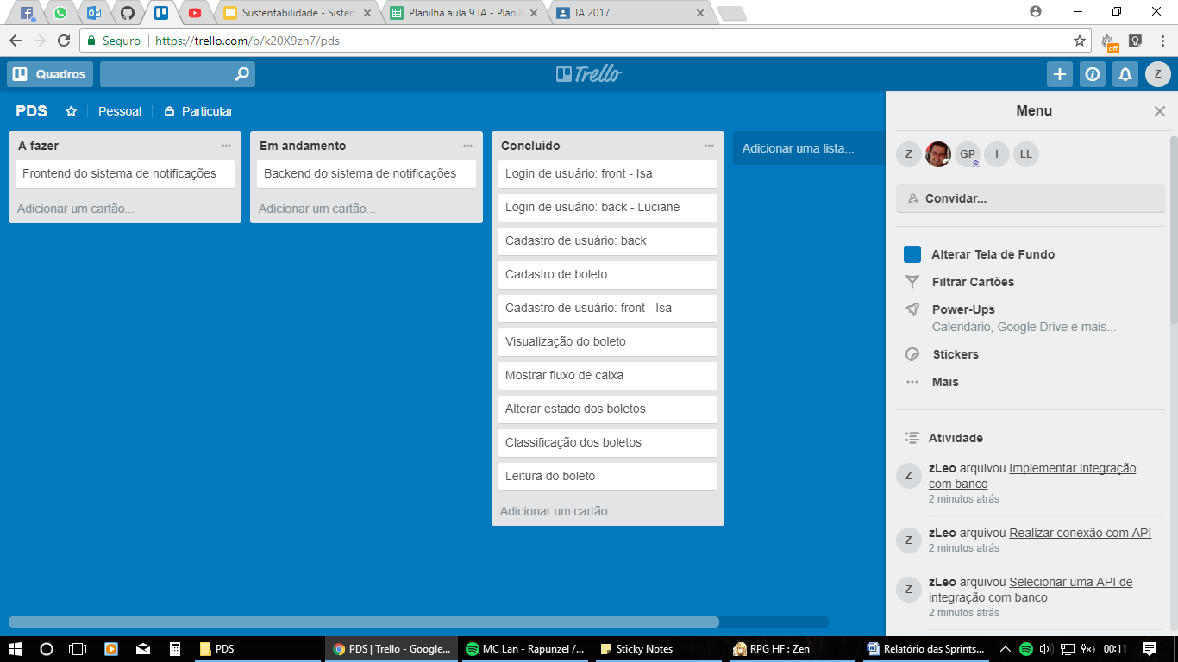  *Figura 7: Kanbam dia 20/11*